АНО «Белгородский профсоюзный центр по обеспечению
санаторно-курортным лечением и отдыхом» Белгородпрофкурорт

308009, г. Белгород, бул. Народный, 55 тел./факс (4722) 27-43-60
E-mail: belprofkurort@yandex.ru
________________________________________________________________________________________________________________________________________________
11 ноября
Тур выходного дня
«На родину к М.С. Щепкину»
в рамках V открытого районного фестиваля самодеятельных театральных коллективов «Посвящение земляку - Михаилу Щепкину»
по маршруту: г. Белгород – с. Алексеевка Яковлевского района – г. Белгород

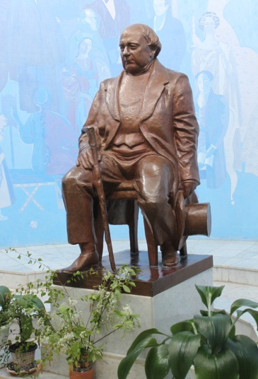
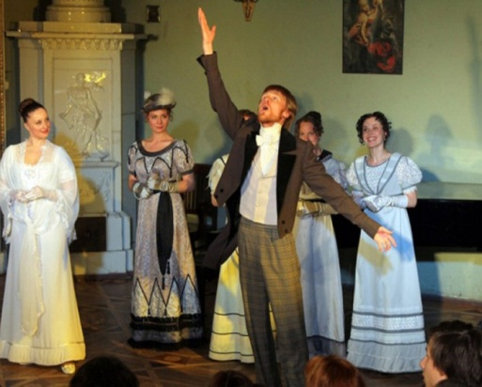
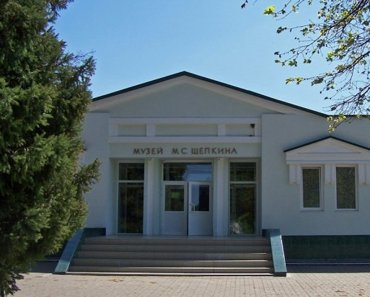

Программа:
09.00 – отправление из г. Белгорода (Народный бульвар, 55)
09.00 – 10.00 – экскурсия по маршруту: г. Белгород – с. Алексеевка
Яковлевского района
10.00 – 11.30 – экскурсия в историко-театральном музее М.С. Щепкина,
торжественное открытие V районного фестиваля
самодеятельных театральных коллективов
12.00 – 13.30 – просмотр спектакля в Алексеевском модельном доме
культуры
14.00 – 14.40 – обед в кафе «Театральное»
13.10 – 14.10 – проезд по маршруту: с. Алексеевка Яковлевского района –
г. Белгород
14.10 – прибытие в г. Белгород (Народный бульвар, 55)

Стоимость поездки при группе 18 чел.: взрослый – 880 руб. с 1 чел.
детский – 730 руб.
при группе 40 чел.: взрослый – 800 руб. с 1 чел.
детский – 650 руб.

В стоимость входит: экскурсионная программа экскурсовода в пути, входные билеты в музей (дети бесплатно), обед в кафе «Театральное», страховка.

Дополнительную информацию можно получить по тел.
Черноморец Оксана Николаевна 8-904-091-56-03 8 (4722) 27-43-60

